PROCEDIMIENTO PARA LA ADMINISTRACIÓN DE ROLES, USUARIOS Y AUDITORÍA

    Elaborado por: | Revisado y Aprobado por:
NICOLAS DAVID JURADO | Ingeniero de Sistemas | DENNIS LISBETH CUESVAS | Coordinadora Operativa y Ambiental  ERIKA DANIELA ARIAS | Auditora de Calidad
07/2026

Indicé

1. Índice 1
2. Revisión y aprobación 2
3. Bitácora de control de cambios y mejoras 2
4. Propósitos 2
5. Alcance 2
6. Responsable 2
7. Frecuencia de revisión 2
8. Vocabulario 2
9. Enlace con información documentada controlada 2
10. Desarrollo 3
11. Diagrama de flujo 3
12. Control y retención de información documentada (los registros generados) 4
13. Anexos 4

Propósitos
Establecer el procedimiento para la gestión de usuarios, roles y permisos del Fluvi, y el control de auditoría de las sesiones y cambios realizados, garantizando el acceso adecuado a la información según el cargo de cada colaborador.

Alcance
Desde la creación de un rol y sus permisos, la creación de usuarios, hasta la auditoría de accesos y cambios en Fluvi. Aplica al personal con permiso de Administración.

Responsable
El responsable de ejecutar, revisar y mejorar este procedimiento es la Gerencia, con apoyo del Coordinador Operativo.

Frecuencia de revisión
Continua para la gestión de usuarios; mensual para la revisión de auditoría.

Vocabulario

Rol. Conjunto de permisos que determina qué puede ver y hacer un usuario dentro del Fluvi.
Permiso. Autorización puntual sobre un módulo o acción específica del sistema (ej. ver o editar suscriptores).
Sesión. Periodo de acceso de un usuario al sistema desde que inicia sesión hasta que esta expira o es revocada.
IP / dispositivo nuevo. Alerta que indica que un usuario inició sesión desde una dirección IP o un dispositivo no usado anteriormente.

Enlace con información documentada controlada

CÓDIGO | NOMBRE DEL DOCUMENTO CONTROLADO
N/A | Fluvi (Fluvi de Gestión de Acueducto)

Desarrollo

No. | RESPONSABLE | ACTIVIDAD
7.1 | Administrador | Crear o editar un rol en el módulo "Administración", asignando los permisos correspondientes del catálogo según las funciones del cargo.
7.2 | Administrador | Crear un usuario nuevo indicando nombre, nombre de usuario, contraseña y el rol que le corresponde.
7.3 | Administrador | Consultar el panel de resumen para revisar el tamaño de la base de datos y del almacenamiento de fotos en el tiempo, y descargar copias de seguridad de ambos cuando se requiera.
7.4 | Administrador | Consultar la auditoría de sesiones para revisar los inicios de sesión (usuario, IP, ubicación, dispositivo) y las alertas de IP o dispositivo nuevos.
7.5 | Administrador | Revocar una sesión activa cuando se sospeche un acceso indebido, y depurar periódicamente el listado de sesiones ya cerradas.
7.6 | Administrador | Consultar, desde una sesión específica, los cambios realizados por ese usuario durante ese periodo de sesión.
7.7 | Administrador | Exportar a Excel el reporte de auditoría cuando se requiera como soporte documental.

Diagrama de flujo

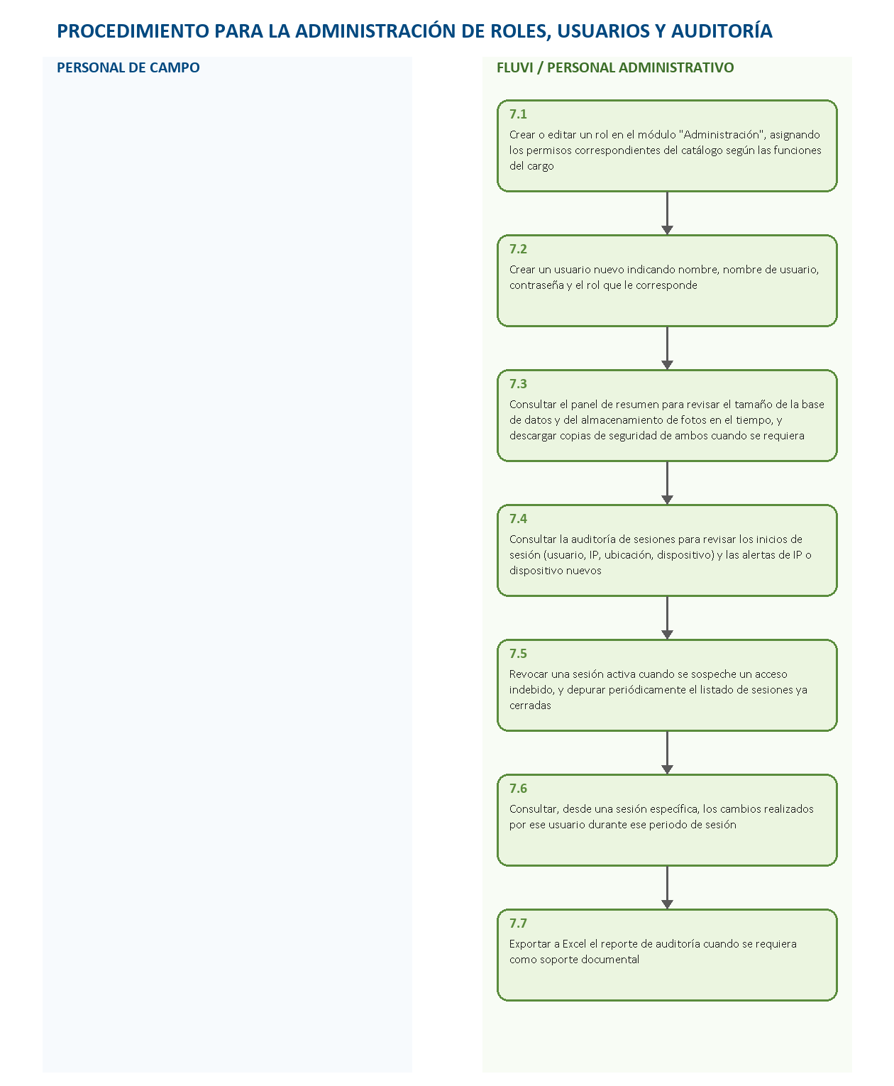

Control y retención de información documentada (los registros generados)

CÓDIGO DEL REGISTRO CONTROLADO | NOMBRE DEL REGISTRO CONTROLADO | RESPONSABLE DE LA RETENCIÓN Y ARCHIVO DEL REGISTRO CONTROLADO | TIEMPO DE RETENCIÓN DEL REGISTRO
N/A | Rol y permisos asignados | Administrador del sistema | Permanente
N/A | Usuario del sistema | Administrador del sistema | Permanente
N/A | Sesión de auditoría (login) | Administrador del sistema | Permanente
N/A | Historial de cambios | Administrador del sistema | Permanente
N/A | Copia de seguridad (backup) descargada | Administrador del sistema | Según política de la organización

Anexos

No. | NOMBRE DEL ANEXO
- | No aplica

CONTROL DE CAMBIOS
Versión | Descripción del Cambio |  | Fecha de Aprobación
1 | Creación del documento |  | 07/2026
Elaborado por: |  | Revisado y aprobado por:
NICOLAS DAVID JURADO | Ingeniero de Sistemas |  | DENNIS LISBETH CUESVAS | Coordinadora Operativa y Ambiental  ERIKA DANIELA ARIAS | Auditora de Calidad

